Therm 872 E-M 48
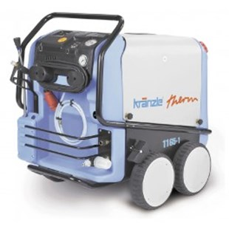
- Werkdruk bij sproeier 25045 30 – 170 bar
- Doorloopcapaciteit 14,5 l/min
- Toerental pomp 1400 t/min
- Verwarmingsvermogen 48 kW
- Delta T max. debiet + 60 *C
- Staalversterkte hogedrukslang DN8 10 m
- Elektrische aansluitwaarde 400 V, 80 A, 50 Hz
- Zekeringen 80 A
- Gewicht 178 kg

